开发区医疗保障局认真组织全体党员干部职工

收听收看党的二十大开幕盛况

2022年10月16日上午10时，中国共产党第二十次全国代表大会在北京人民大会堂开幕。开发区医疗保障局认真组织全体党员干部职工集中收听收看党的二十大开幕会。

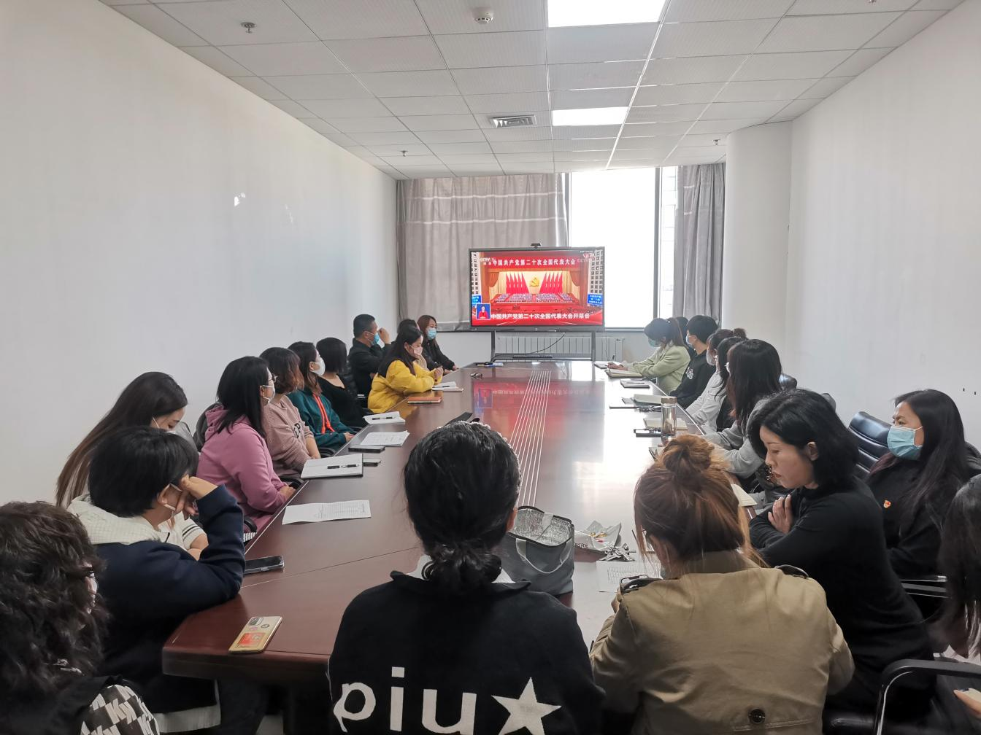

会上，全体党员干部职工认真聆听了习近平总书记代表十九届中央委员会向大会所作的报告。习近平总书记指出，大会的主题是：高举中国特色社会主义伟大旗帜，全面贯彻新时代中国特色社会主义思想，弘扬伟大建党精神，自信自强、守正创新，踔厉奋发、勇毅前行，为全面建设社会主义现代化国家、全面推进中华民族伟大复兴而团结奋斗。

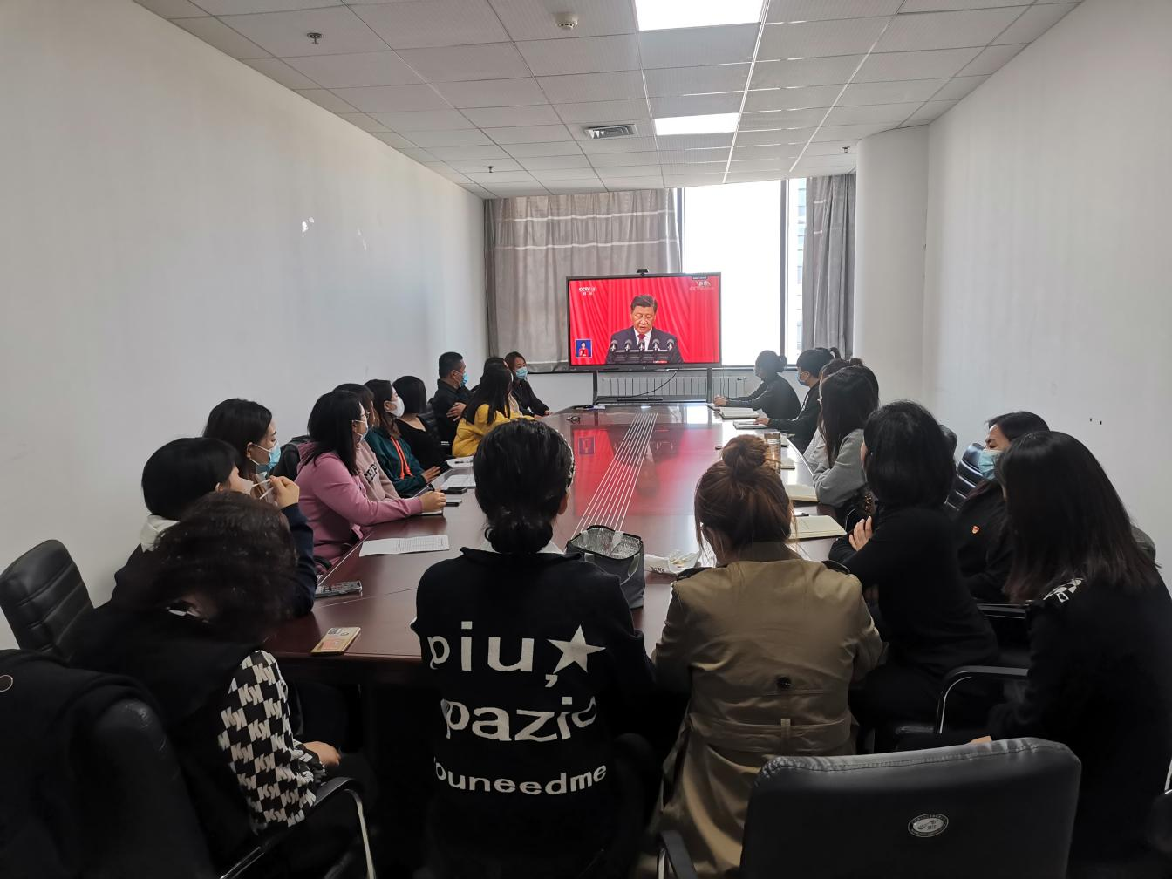

通过听取报告，医保局党员干部职工都感到精神振奋，深受鼓舞，为党在过去五年所取得的伟大成就和新时代十年的伟大变革感到由衷的骄傲和自豪。大家一致认为，党的二十大是在全党全国各族人民迈上全面建设社会主义现代化国家新征程、向第二个百年奋斗目标进军的关键时刻召开的一次十分重要的大会。纷纷表示，要把思想和行动统一到党的二十大会议精神和部署要求上来，自信自强、守正创新，踔厉奋发、勇毅前行，奋力谱写开发区医保事业新篇章。